Мастер-класс для жителей района по изготовлению кормушек
30.01.2024
Зима в этом году весьма интересная в плане колебаний температур и холодов. А это значит, что пора помочь нашим птицам, которым сложно найти в данный период пищу. Поэтому, Молодёжная палата района Орехово-Борисово Северное с радостью организовала мастер-класс для жителей района по изготовлению кормушек совместно с коллегами из ГБУ "Мир молодых".

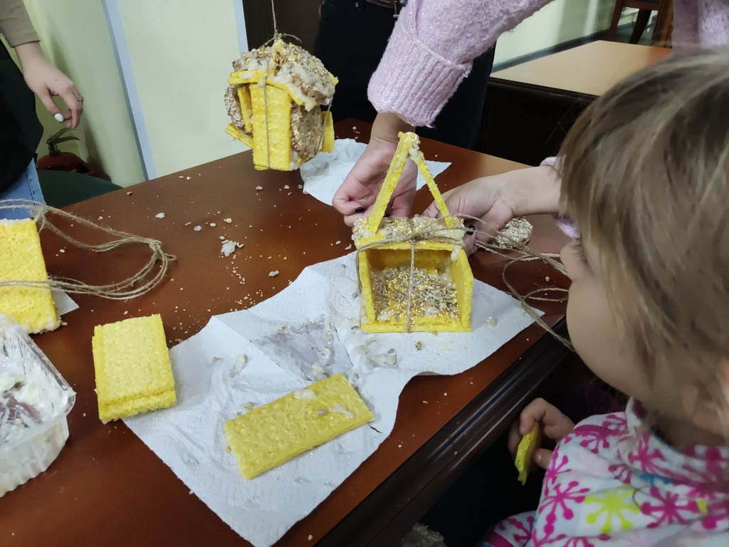

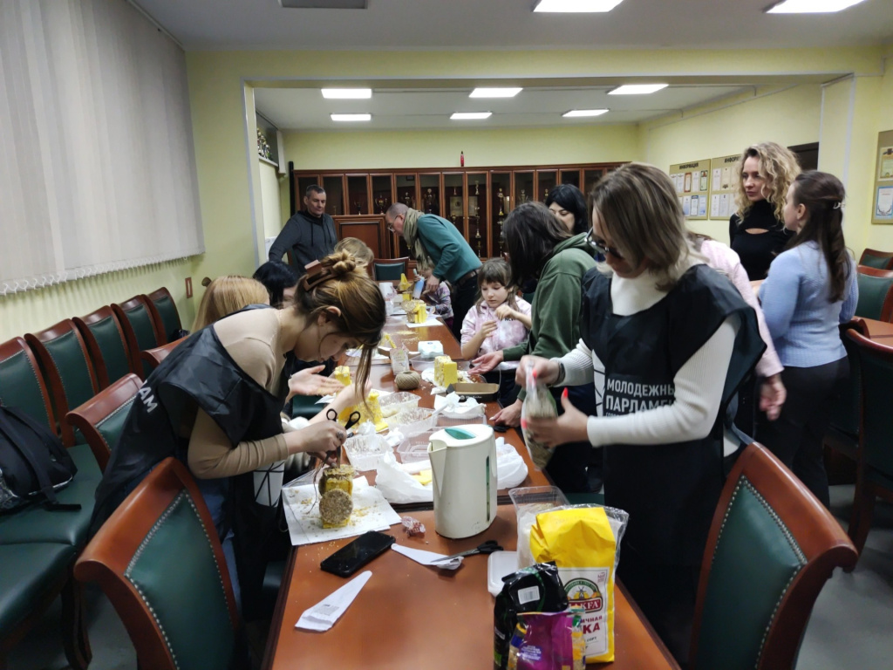

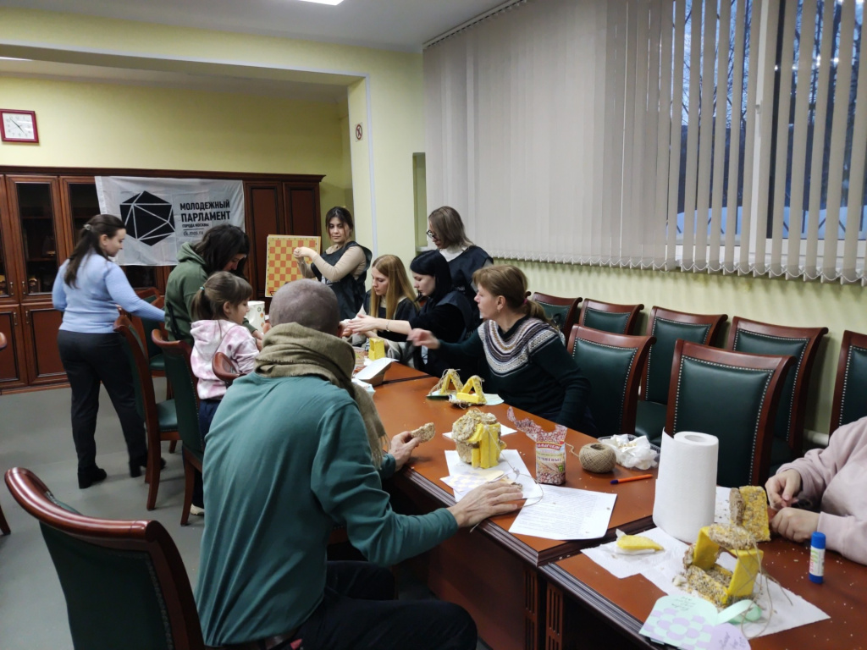

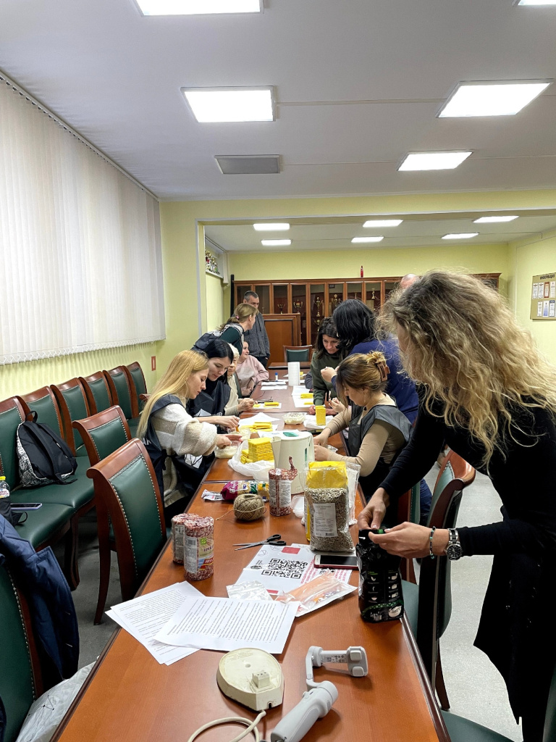

Адрес страницы: http://sevorehovo-borisovo.mos.ru/molodezhnaya-palata-rayona/zhizn-molodyezhnoy-palaty/detail/12135191.html
Управа района Орехово-Борисово Северное города Москвы

